Αγγελοπούλου Μαρία και Αίσωπος Κωνσταντίνος:

ΜΕΡΟΣ 1^{ο} ΘΕΜΑ: Multidrop Bus

Multidrop Bus είναι ένα bus πάνω στο οποίο είναι συνδεδεμένες διάφορες μονάδες (transceivers). Σε δεδομένη χρονική στιγμή μία μονάδα μεταδίδει και οι άλλες «ακούν». Το ηλεκτρικό μοντέλο ενός multidrop bus, είναι το εξής:

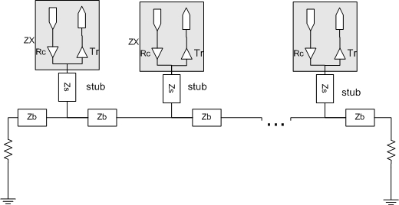

Overview:
Το ζητούμενο είναι να εξετάσουμε την μεταβολή των Zo και u που οφείλεται στην σύνδεση των tranceivers πάνω στο bus και έπειτα να σχολιάσουμε τι επιπτώσεις θα έχει αυτή η μεταβολή.

Ας θεωρήσουμε τα παρακάτω στοιχεία ως δεδομένα:

Δεδομένα | Ζητούμενα
Γραμμή (line):  - Cl = 150pF  - l_{l} = 375nH/m  αριθμός slots: 10  απόσταση μεταξύ μονάδων: 3cm  μήκος stub: 10cm  Zx = 15pF | Z0 = ;  u = ;

ΠΕΡΙΠΤΩΣΗ 1 (όχι διακλαδώσεις)

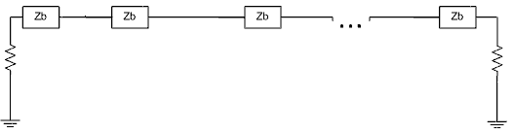

$$Z0=\sqrt{\frac{l_{l}}{C_{l}}}=\sqrt{\frac{\text{375}{\text{nH}}/m}{\text{150}{\text{pf}}/m}}=\text{50}Ω$$

Εδώ πρέπει να σημειωθεί ότι το Ζ0 είναι ανεξάρτητο, τόσο του μήκους της γραμμής όσο και της συχνότητας του εφαρμοζόμενου σήματος. Δηλαδή μια γραμμήοποιουδήποτε μήκους την οποία μοντελοποιώ ως lossless LC transmission line (δηλ. την θεωρώ αρκούντως κοντή έτσι ώστε να αμελήσω το R) μπορεί να αναπαρασταθεί ως μια πραγματική σταθερή αντίσταση. Οπότε αν δεν υπάρχουν reflections από το far end της γραμμής, η reactive φύση της γραμμής δεν φαίνεται από ένα driver και ο σχεδιαστής σχεδιάζει driver circuits για την οδήγηση ενός αντιστάτη αντίστασης Z0.

$$u=\frac{1}{\sqrt{l_{l}⋅C_{l}}}=\frac{1}{\sqrt{\text{375}{\text{nH}}/m⋅\text{150}{\text{pF}}/m}}≃\text{13},\text{33}⋅{\text{10}}^{7}m/s$$

ΠΕΡΙΠΤΩΣΗ 2 (με διακλαδώσεις)

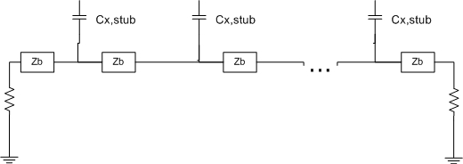

Λόγω της ύπαρξης διακλαδώσεων, η κατανεμημένη κατά μήκος της γραμμής χωρητικότητα θα αλλάξει, αφού τώρα υπάρχουν, πέραν της χωρητικότητας της γραμμής, η lumped χωρητικότητα του transceiver και η κατανεμημένη χωρητικότητα κατά μήκος του κλάδου του stub.
Σχηματικά:

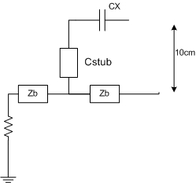

αφού μήκος stub = 10 cm και Cstub = Cl = 150 pF/m έχουμε:
Cstub = 150 pF/m * 0,1m = 15pF
Άρα ο συνδυασμός stub και transceiver δίνει χωρητικότητα:
Cx + Cstub = 15pF (δεδομένο) + 15pF = 30pF

Όμως δυο διαδοχικά σημεία διακλάδωσης απέχουν 3cm, άρα:
Cx,stub = 30pF / 3cm = 1 nF/m

Η παραπάνω κατανεμημένη χωρητικότητα θα προστεθεί (λόγω παραλληλίας πυκνωτών) στην αρχική κατανεμημένη χωρητικότητα της γραμμής χωρίς διακλαδώσεις, για να βρεθεί η κατανεμημένη χωρητικότητα της γραμμής με διακλαδώσεις:

C’ = Cl + Cx,stub = 150pF/m + 1nF/m = 1,15 nF/m = 1,15 nF/m

Οπότε:

$$Z0'=\sqrt{\frac{l_{l}}{C'}}=\sqrt{\frac{\text{375}{\text{nH}}/m}{1,\text{15}{\text{nf}}/m}}=\text{18},\text{06}Ω$$

$$u'=\frac{1}{\sqrt{l_{l}⋅C'}}=\frac{1}{\sqrt{\text{375}{\text{nH}}/m⋅1,\text{15}{\text{nF}}/m}}≃4,\text{82}⋅{\text{10}}^{7}m/s$$

Σύγκριση μεγεθών: απλή γραμμή VS γραμμή με διακλαδώσεις

$\frac{Z0}{Z0'}=\frac{\text{18},\text{06}Ω}{\text{50}Ω}=0,\text{3612}⇒Ζ0'=Ζ0⋅0,\text{3612}$ [μείωση!]

$\frac{u'}{u}=\frac{4,\text{82}⋅{\text{10}}^{7}m/s}{\text{13},\text{33}⋅{\text{10}}^{7}m/s}=0,\text{3616}⇒u'=u⋅0,\text{3616}$ [μείωση!]

ΕΞΑΛΕΙΨΗ ΑΝΑΚΛΑΣΕΩΝ ΣΕ ΓΡΑΜΜΗ ΜΕ ΔΙΑΣΤΑΥΡΩΣΕΙΣ:

Αφού Ζ0’ = 18Ω, για να μην υπάρχουν ανακλάσεις πρέπει $ρ_{r}=\frac{R_{T}'−Z0'}{R_{T}'+Z0'}=0$
Άρα R_{Τ}’ = Ζ0’ = 18Ω

Οπότε στο τέλος της γραμμής φαίνεται από τον driver σαν προέκταση της ίδιας της γραμμής και ο driver θα οδηγήσει αντίσταση (18Ω // 18Ω) = 9Ω, αφού ο driver βλέπει γραμμή και από την μια πλευρά και από την άλλη…

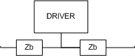

ΓΙΑΤΙ ΤΟ LOW IMPEDANCE ΕΙΝΑΙ ΠΡΟΒΛΗΜΑ;

Αν το bus είχε στα άκρα του ταιριασμένες αντιστάσεις και οδηγούνταν από έναν driver με χαμηλή αντίσταση εξόδου και συνεπώς χαμηλό voltage swing η Vsource θα ανέβαινε γρήγορα, αφού σε πρώτη φάση λόγω του σχηματιζόμενου Δ.Τ. έχω:

Vsource = Z0’ / (Z0’ + Rs) * Vin

…οπότε για Rs μικρό σχετικά με Ζ0’ θα είχα κατευθείαν υψηλό Vsource και το bus θα ανίχνευε το εν λόγω επίπεδο τάσης γρήγορα. Επειδή λοιπόν Ζ0’ αρκετά μικρό (μικρότερο από Ζ0 γραμμής χωρίς διακλαδώσεις), το Rs θα πρέπει να είναι ιδιαίτερα μικρό για να μην έχω delay στη δημιουργία του ζητούμενου voltage level.
Αν όμως το Rs είναι μεγάλο, η παραπάνω σχέση μου λεει ότι σε πρώτη φάση το Vsource θα είναι αρκετά μικρότερο του Vin, ενδεχομένως σε επίπεδο μη ανιχνεύσιμο, και θα χρειαστεί χρόνος(*) έως ότου να φτάσει σε επίπεδο ανιχνεύσιμο.
(*) λόγω πτώσης της u, έχω ήδη αυξημένη καθυστέρηση σε γραμμή με διακλαδώσεις. Αν τώρα προσθέσω και τον παραπάνω χρόνο, η καθυστέρηση θα αυξηθεί αρκετά.

REFLECTIONS ΣΕ MULTIDROP BUS:

1^{ο} είδος
Σε πολλά συστήματα οι χρήστες έχουν την δυνατότητα να μην «απλώσουν» ομοιόμορφα τις συνδεόμενες με το bus μονάδες κατά μήκος αυτού. Αυτό σημαίνει ότι θα υπάρχουν περιοχές όπου θα έχω Ζ0=50Ω και όχι Ζ0’=18Ω

λόγω του μη-ταιριάσματος των εμπεδήσεων έχω reflections σε αυτά τα δυο σημεία!

2^{ο} είδος (στάσιμα κύματα σε stubs)

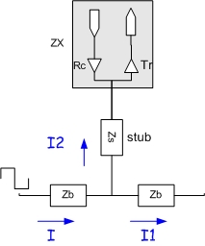Έστω μια απότομη ακμή του σήματος (δηλαδή εμφάνιση σήματος που ανεβαίνει απότομα – μικρό rise time) διαδίδεται στο bus. Το ρεύμα χωρίζεται σε δυο κομμάτια, εκ των οποίων το ένα συνεχίζει κατά μήκος του bus και το άλλο πάει προς το stub.
To interstub space και τα stubs διαφέρουν στη φύση τους. Άρα όταν το ρεύμα φτάνει σε κόμβο Β συναντά interface όπου έχω mismatch στις αντιστάσεις (του interstub space και του stub) και άρα έχω reflection.
(Reflections στη γραμμή δεν με ενοχλούν γιατί έχω κάνει matching στα άκρα της, με ενοχλούν ενδεχόμενες reflections σε stubs όπου δεν υπάρχει matching αντιστάσεων και συνεπώς δεν υπάρχει τρόπος να αποφευχθούν οι ταλαντώσεις.)
Ένα κύμα πάει πάνω κατά μήκος του stub και μετά από 2*700ps=1,4ns (round trip time) κατεβαίνει προς το bus. Αν τα δυο άκρα του stub ήταν ταιριασμένα, μετά από 1 round trip stub delay το κύμα που θα κατέβαινε στο bus θα διαιρούνταν σε δυο ίσα κομμάτια, που θα πήγαιναν προς αντίθετες κατευθύνσεις και θα απορροφούνταν στα άκρα του bus. Όμως αυτό δεν ισχύει, αφού τα άκρα του stub δεν είναι ταιριασμένα ένα κομμάτι ενέργειας εγκλωβίζεται στο stub και πηγαινοέρχεται συνεχώς κατά μήκος του: δηλαδή δημιουργείται στάσιμο κύμα…

